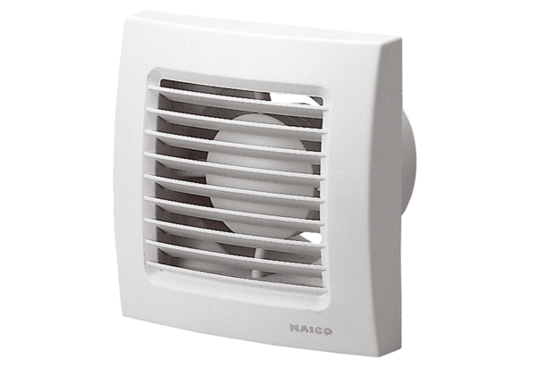Mali sobni ventilator ECA 120Jedinica za pakiranje: 1 komAsortiman: A
Broj artikla: 0084.0006Proizvođač: MAICO

